МИНИСТЕРСТВО ОБРАЗОВАНИЯ И НАУКИ РОССИЙСКОЙ ФЕДЕРАЦИИ

ФЕДЕРАЛЬНОЕ ГОСУДАРСТВЕННОЕ БЮДЖЕТНОЕ

ОБРАЗОВАТЕЛЬНОЕ УЧРЕЖДЕНИЕ

ВЫСШЕГО ОБРАЗОВАНИЯ

«НОВОСИБИРСКИЙ ГОСУДАРСТВЕННЫЙ ТЕХНИЧЕСКИЙ УНИВЕРСИТЕТ»

__________________________________________________________________

Кафедра Вычислительной техники

Машинное обучение.

Расчетно-графичесокое задание

A Three-Valued Semantics for Negotiated Situation of Multi-Agent System Based on BATNA and WATNA  
(Трехзначная семантика для переговорной ситуации многоагентной системы на основе BATNA и WATNA)

|  |  |
| --- | --- |
| Факультет: АВТФ  Группа: АПИМ-24  Выполнил:  Разуваев В. В. | Проверил:  Гаврилов А.В. |

**Содержание**

Ключевые слова: 3

Авторы: 3

Аннотация 3

Введение 4

Предыдущее исследование 8

Язык и семантика 11

Новые операторы 21

Заключение и будущая работа. 23

Благодарности 25

Ссылки 26

# Ключевые слова:

Мультиагентная система, переговоры, BATNA и WATNA, логика Годеля, модальная логика.

# Авторы:

Yang Song and Ken Satoh. National Institute of Informatics, Japan (Национальный институт информатики, Япония) {songyang, [ksatoh}@nii.ac.jp](mailto:ksatoh%7d@nii.ac.jp). ICAART 2024 – 16-я Международная конференция по агентам и искусственному интеллекту. Стр. 333-340, Том 1, 24.02.2024 г.

# Аннотация

Переговоры играют важную роль в системах разрешения споров. В ходе переговоров агентам обычно приходится идти на компромисс друг с другом, поскольку их предпочтения различны. Чтобы предоставить лучшее или приемлемое предложение на переговорах, BATNA (Best Alternative To a Negotiated Agreement) и WATNA (Worst Alternative To a Negotiated Agreement) могут быть методом выражения предпочтений каждого агента. В данной работе мы ставим перед собой задачу формализовать переговорные ситуации многоагентной системы в логическом методе, основанном на BATNA и WATNA. Мы рассматриваем каждое данное предложение как возможный мир в модальной логике и предоставляем 3-значную оценку на основе логики Годеля, чтобы судить, является ли предложение выше BATNA, ниже WATNA, ¨ или между BATNA и WATNA каждого агента, что показывает, является ли предложение приемлемым, отвергаемым или нерешенным для агента. Более того, используя модальный оператор, мы можем проверить, существует ли наилучшее или приемлемое предложение для всех агентов в переговорной ситуации.

# Введение

Сегодня онлайновое разрешение споров (ODR) приобретает все большее значение, поскольку позволяет сократить расходы на разрешение спора, а также в связи с потребностью в переговорах без личного присутствия. В таких системах переговоры играют решающую роль, поскольку конечной целью системы является выработка удовлетворительного решения между спорящими агентами.

Переговоры также являются важной темой в мультиагентных системах (Kraus, 1997), поэтому многие исследования направлены на формализацию ситуации переговоров. Данн (Dunne et al., 2005; Dunne, 2005) рассматривал переговоры как распределение ресурсов между агентами, и поэтому дал определение сеттинга распределения ресурсов и модель распределения ресурсов, в которой несколько агентов обмениваются ресурсами. Рагоне (Ragone et al., 2006) предложил логическую схему для автоматизации одномоментных двусторонних переговоров с учетом спроса и предпочтений агентов. Эндрисс (Endriss and Pacuit, 2006) разработал динамическую модальную логику, которая может быть использована для моделирования сценариев, в которых агенты ведут переговоры о распределении ресурсов. Янг (Yang et al., 2018) рассмотрел систему цепочки поставок персонализированных продуктов и предложил механизм переговоров между несколькими агентами, основанный на персонализированном индексе.

В этом исследовании мы хотим предоставить логическую семантику для выражения переговорных ситуаций мультиагентных систем в ODR. Здесь мы рассматриваем переговоры как выбор нескольких предложений между агентами. Обычно в ходе переговоров предлагается множество предложений от заступающих агентов и нейтральной третьей стороны. Один агент может быть рад принять предложение, в то время как другой агент отвергает его, потому что у них разные предпочтения, поэтому иногда агентам приходится идти на компромисс друг с другом. В данной работе мы считаем, что не каждое предложение либо принимается, либо отвергается, но некоторые из них не решаются с самого начала. В качестве известного примера переговоров можно привести случай, когда две сестры спорят из-за апельсина (Follett, 2011), в результате чего можно получить четыре следующих предложения:

У старшей сестры есть целый апельсин, а у младшей - ни одного (предложено старшей сестрой).

- Младшей сестре достается целый апельсин, а старшей - ни одного (предложено младшей сестрой).

- Апельсин разрезают пополам, и каждой сестре достается по половине апельсина (они идут на компромисс друг с другом).

- Старшей сестре достается кожура (для приготовления пищи), а младшей - сок (для завтрака), как лучшее решение.

В этом примере мы видим, что каждая из сестер хочет сначала получить весь апельсин, что является их желанием. Если четвертое предложение не упоминается, они могут принять третье предложение как результат компромисса, в противном случае они предпочитают четвертое предложение для решения этих переговоров. Используя BATNA и WATNA, мы можем объяснить эту ситуацию. BATNA и WATNA являются важными понятиями в переговорах и имеют следующие значения (Notini, 2005):

- BATNA: Лучшая альтернатива соглашению, достигнутому в результате переговоров.

- WATNA: Худшая альтернатива соглашению, достигнутому в результате переговоров.

В этом примере BATNA старшей сестры - иметь кожуру для приготовления пищи, поэтому она с радостью принимает первое и четвертое предложения. Также BATNA младшей сестры заключается в том, чтобы получить сок на завтрак, поэтому она с радостью принимает второе и четвертое предложения. В этом примере обе их ВАТНА хотят получить половину апельсина (кожуру или сок), поэтому они могут принять третье предложение в качестве компромисса, отвергнув при этом первое или второе, поскольку они ниже ВАТНА одной из сестер.

Существует несколько исследований, в которых BATNA и WATNA применяются к системам УСО. Лоддер (Lodder and Zelznikow, 2005) рассматривал расчет BATNA в качестве первого шага своей трехступенчатой модели систем поддержки переговоров. Андраде (Andrade et al., 2010) разработал архитектуру, поддерживаемую платформой JADE, на основе BATNA и WATNA, считая, что их полезно принимать во внимание при внесении или принятии предложения. В данной работе мы рассматриваем логический метод, основанный на BATNA и WATNA, которые дают 3-значную оценку следующим образом:

- Значение 1 означает, что предложение превышает BATNA и будет принято агентом.

- Значение 0,5 означает, что предложение находится между BATNA и WATNA и может быть принято или отклонено агентом.

- Значение 0 означает, что предложение ниже WATNA и должно быть отклонено агентом.

В данной работе мы стремимся не к тому, как достичь решения, а к тому, чтобы определить, что такое точка переговоров в предположении, что предоставляется любая информация, например, о желаниях каждого агента. Затем мы попытаемся рассмотреть, как достичь такой согласованной точки. Мы приводим модель предложений в виде модальной логики и показываем, что можем использовать модальные операторы для сравнения предложений. Более того, мы приводим некоторые формулы, которые могут выразить наилучшее предложение и наилучшее приемлемое предложение одного агента и группы. Кроме того, мы можем выразить некоторые особенности переговоров с помощью нашей логики

Структура остальной части статьи выглядит следующим образом. В разделе 2 мы представляем предыдущие исследования, пропозициональную и модальную логику Годеля как техническую основу. В разделе 3 мы предлагаем синтаксис и семантику нашей логики. Мы неформально рассматриваем символы агентов как атомарные предложения, а затем предоставляем 3-значную модель предложения. Кроме того, мы даем объяснение конкретного примера «две сестры спорят из-за апельсина» с помощью нашей семантики. В разделе 4 мы рассматриваем другие нормальные и динамические операторы для расширения нашей семантики и приводим аксиомы. Наконец, в разделе 5 мы делаем выводы и указываем направления дальнейшей работы.

# Предыдущее исследование

**Трехзначная логика Гёделя.**

В классической логике оценка является двухзначной, то есть каждая формула либо истинна, либо ложна. Однако для человека естественно, что иногда двух значений кажется недостаточно, например, при рассмотрении парадоксов вроде предложения о лжеце.

Годель предложил многозначную пропозициональную логику ¨ с конечными или бесконечными значениями между 0 и 1, где 0 и 1 считаются ложью и истиной соответственно. Трехзначная логика Годеля - простейшая многозначная логика, чья оценка равна {1, 0.5, 0}. Язык строится на счетном множестве пропозициональных переменных с бинарными связками *∧,∨*,→ и константой ⊥. > определяется как ⊥ → ⊥, а отрицание *¬ϕ* определяется как ϕ → ⊥. В 3-значной логике Годеля мы имеем следующие таблицы истинности таблицы истинности для операторов ¬, ∧, ∨ и →: (Robles, 2014).

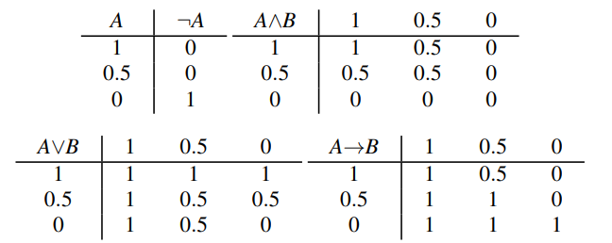

Трехзначная логика Годеля аксиоматизируется следующими аксиомами и правилами (Robles, 2014):

- A1. *A → A*

- A2. *(A∧B) → A и (A∧B) → B*

- A3. *A → (A∨B) и B → (A∨B)*

- A4. *[A∧(B∨C)] → [(A∧B)∨(A∧C)]*.

- A5. *[(A → B) ∧ A] → B*

- A6. *A → (B → A)*

- A7. *(A → ¬B) → (B → ¬A)*

- A8*. ¬(A∧B) → (¬A∨ ¬B)*

- A9*. ¬A → (A → B)*

- A10. *(A∨ ¬B)∨(A → B)*

- (*Adj*) Из *A* и *B* выводим *A∧B*

- (*MP*) Из *A* и *A → B* выводим B

- (Trans) Из *A → B* и *B → C* выводим *A → C*

- (*CI∧*) Из *A → B* и *A → C* выводим *A → B∧C*

- (*E∨*) Из *A → C* и *B → C* выводим *A∨B → C*

**Модальная логика Годеля.**

В модальной логике мы используем модальные операторы и *◊* для выражения необходимости и возможности. ϕ означает «ϕ необходимо», а ◊ϕ означает «*ϕ* возможно». Для семантики модальной логики обычно используется модал Крипке *M = (S,R,V)*, где *S* - множество возможных миров (состояний), *R* - произвольная функция, а *V* - функция оценки.

В модальной логике Годеля семантика схожа с обычной модальной логикой, где фрейм может быть нечетким или четким фреймом Крипке, а оценка - многозначной оценкой Годеля. Здесь, поскольку наша семантика похожа на крисп-модель, мы вводим семантику крисп-модальной логики Годеля следующим образом (Rodriguez and Vidal, 2021):

Определение 1 (семантика). Чёткая модель Годеля-Крипке - это кортеж (*S,R,V*), где *S* - множество возможных миров, *R : S × S →* {0,1} - произвольная функция, а *V* : *Prop × S →* [0,1] (замкнутый интервал) - функция оценки Годеля, где ¨ *Prop* - непустое множество пропозиций. Мы можем расширить оценку *V* на интерпретации *I* с помощью следующих условий, где *p ∈ Prop*:

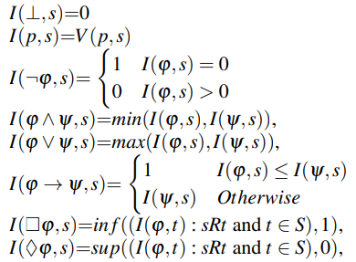

Аксиомы для модальных операторов представлены следующим образом: (Rodriguez and Vidal, 2021)

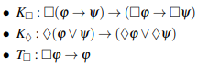

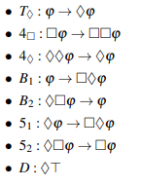

# Язык и семантика

**Язык.**

Обычно символ агента иногда используется как подстрочный индекс для объединения модального оператора с формулой, однако пропозиции обычно не зависят от агентов. В данной работе мы объединяем агенты и атомарные пропозиции, то есть используем символ агента в качестве пропозиции, а затем предоставляем язык нашей логики.

Определение 2 (язык). Язык L записывается следующим образом в BNF:



где *i ∈ Ag* и *Ag* - непустое множество.

Мы рассматриваем значение элементов в синтаксисе следующим образом где *i, j ∈ Ag*:

- *i* означает, что агент *i* принимает предложение.

- *Ag* - множество предложений, и каждый элемент *i ∈ Ag* означает, что «агент i принимает предложение».

- ⊥ можно рассматривать как агента, который отвергает все предложения.

- *i ∧ j* означает, что агент *i* и *j* принимают предложение.

- *i ∨ j* означает, что либо агент *i*, либо *j* принимает предложение.

- *i → j* означает, что если агент *i* принимает предложение, то агент *j* также примет его.

-  означает, что агент *i* принимает все данные предложения.

-  означает, что агент *i* принимает некоторое данное предложение.

Замечание 1. В нашем исследовании идея использовать символ агентов в качестве пропозиций принадлежит Аготнесу ( ˚ Agotnes et al., 2011). Однако здесь мы ˚ даем разные прочтения.

Здесь мы определяем отрицание как  и  как в обычной логике. Поэтому мы можем прочитать формулы ¬i и ┬ следующим образом:

- *¬i* означает, что агент *i* отвергает предложение.

- ┬ можно рассматривать как агента, который всегда принимает все предложения.

Замечание 2. Может показаться странным, что мы не определяем предложения в языке. На самом деле мы рассматриваем предложения как возможные миры, поэтому «агент i принимает предложение» - это то же самое, что «предложение i действительно в возможном мире» в модальной логике.

**Семантика.**

В ходе переговоров каждый агент примет, отвергнет или будет колебаться в отношении данного предложения, поэтому мы можем дать 3-значную оценку следующим образом.

- Значение 1 означает, что предложение превышает BATNA и будет принято агентом.

- Значение 0,5 означает, что предложение находится между BATNA и WATNA и может быть принято или отклонено агентом.

- Значение 0 означает, что предложение ниже WATNA и должно быть отклонено агентом.

Затем мы представляем нашу модель предложений, основанную на 3-значном значении Годеля, следующим образом:

Определение 3 (модель предложения). Модель предложений *M* - это пара (*S,V*), где *S* - непустое конечное множество возможных миров, а *V : Ag×S →* {1,0.5,0} - 3-значная оценка.

Семантически говоря, мы читаем эту модель следующим образом:

- множество возможных миров *S* - это множество заданных предложений в системе;

- 3-значная оценка выражает, является ли каждое предложение выше BATNA, между BATNA и WATNA или ниже WATNA для каждого агента, как мы показали ранее.

Определение 4 (Интерпретация). Учитывая модель предложения *M =* (*S,V*), мы можем расширить оценку *V* на интерпретации *I* с помощью следующих условий:

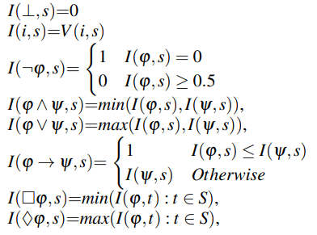

Замечание 3. В данном исследовании мы определяем модель предложений с учетом модели Крипке, однако мы не определяем отношение R, поскольку считаем, что все предложения показываются всем агентам, поэтому они могут судить о том, что каждое предложение превышает BATNA, находится между BATNA и WATNA или ниже WATNA, и более того, они могут сравнивать их.

Поскольку мы используем 3-значную оценку Гёделя, есть несколько важных отличий от классической (модальной) логики:

- Двойное отрицание не может быть удалено. На самом деле, *¬¬i* здесь означает, что агент *i* может принять предложение (предложение s превышает ВАТНА *i*), поскольку из семантики видно, что *I(¬¬i,s)* = 1, если *I(¬i,s)* = 0, если *I(i,s)* ≥ 0,5.

- *ϕ ∧ ψ* не то же самое, что *¬(¬ϕ ∨ ¬ψ)*. Один из контрпримеров: если предположить, что *I(ϕ,s)* = *I(ψ,s)* = 0,5, то *I(ϕ ∧ ψ,s)* = 0,5, а *I(¬(¬ϕ ∨ ¬ψ),s)* = 1. Кроме того, *ϕ ∨ ψ* и *¬(¬ϕ ∧ ¬ψ)* различны.

различны, а контрпример аналогичен.

- *□ϕ* не то же самое, что *¬◊¬ϕ*. Один из контрпримеров состоит в том, что, если предположить S = {*s*}, то *I(ϕ,s)* = *I(◊ϕ,s)* = *I(□ϕ,s)*. Пусть *I(□ϕ,s*) = 0,5, тогда *I(ϕ,s)* = 0,5, а *I(¬◊¬ϕ,s)* = 1. Кроме того, *◊ϕ* и *¬□¬ϕ* различны, и контрпример аналогичен.

Замечание 4. На самом деле, существуют и другие 3-значные логики, например, сильная 3-значная логика Клине, которые также могут быть использованы в качестве 3-значной оценки. В нашем исследовании основной причиной выбора трехзначной логики Годеля в семантике является то, что мы считаем, что формула i → is должна всегда выполняться (в сильной логике Клейна она не является тавтологией).

Исходя из интерпретации, мы можем определить отношение удовлетворения |= как логику модели следующим образом:

*M, s |= ϕ*, если *I(ϕ,s)* = 1

Также можно привести более слабое соотношение:

*M, s |=w ϕ*, если *I(ϕ,s)* ≠ 0

Как мы уже отмечали, мы видим, что *M, s |=w ϕ*, если *M, s |= ¬¬ϕ*.

С помощью этой семантики мы можем формализовать некоторые утверждения следующим образом:

- агент *i* примет предложение s (предложение *s* в *M* превышает BATNA агента *i*): *M,s |=* *i*.

- Агент *i* может принять предложение *s* (предложение *s* в *M* превышает WATNA агента *i*): *M,s |=w i*.

- Агент *i* может принять и отклонить предложение s (предложение *s* в *M* находится между BATNA и WATNA агента i): *M,s |≠ i* и *M,s |≠ ¬i*.

- Группа G примет предложение *s* (предложение *s* превышает BATNA группы G): *M,s |= V i∈G i*.

Более того, мы можем определить *M |= ϕ* и *|= ϕ* следующим образом:

*M |= ϕ*, если для всех *s ∈ S*, что *M,s |= ϕ*

*= ϕ*, если для всех *M* это *M |= ϕ*.

Используя это определение, мы можем выразить характеристику всех заданных предложений в модели M следующим образом:

- агент *i* примет каждое данное предложение (все предложения в M превышают BATNA агента *i*): *M |= i*.

- Агент *i* может принять каждое данное предложение (все предложения в M превышают WATNA агента *i*): *M |=w i*.

- Агент *i* примет хотя бы одно предложение s (существует некоторое предложение, которое превышает BATNA агента *i*): *M |=* ◊*i*.

- Характеристики для группы агентов аналогичны приведенным выше.

**Лучшее предложение и лучший приемлемое предложение.**

Одно из преимуществ нашей логики заключается в том, что, используя нашу семантику, мы можем определить наилучшее предложение и наилучшее приемлемое предложение с помощью следующих формул:

Определение 5 (Лучшее предложение). В модели предложений, если *M,s |= ◊i → i*, то предложение s является (одним из) лучшим предложением для агента *i* в модели *M*. А для группы *G ⊆ Ag*, если *M,s |= i∈G(*◊*i → i)*, то предложение s является (одним из) лучшим предложением для группы G в модели M.

Объясним, почему мы определяем вышеупомянутое семантически. *M,s |= ◊i → i* означает, что *I(◊i → i,s)* = 1, что имеет место тогда и только тогда, когда *I(◊i,s)* ≤ *I(i,s)*. *I(◊i,s)* обозначает наибольшее значение агента *i* среди множества предложений *S*, поэтому I(◊i,s) ≤ I(i,s) означает, что лучшего предложения, чем *s*, не существует, поэтому s рассматривается как (одно из) лучших предложений. Рассмотрение лучшего предложения для группы *G* аналогично.

Однако иногда даже самое лучшее предложение будет отвергнуто агентом, поскольку оно может оказаться ниже WATNA этого агента. Это происходит, когда *I(◊i,s)* = 0, другими словами, все предложения ниже WATNA, поэтому каждое предложение является лучшим и будет отвергнуто. Чтобы избежать этого случая, мы можем определить наилучшее приемлемое предложение следующим образом:

Определение 6 (Наилучшее приемлемое предложение). В модели предложений, если *M,s |= ◊i → i∧ ¬¬i*, то предложение s является наилучшим приемлемым предложением для агента *i* в модели *M*. А для группы *G ⊆ Ag*, если *M,s |= V i∈G(◊i → i∧ ¬¬i)*, то предложение *s* является наилучшим приемлемым предложением для группы *G* *i* в модели M.

Здесь мы добавляем условие *¬¬i*, чтобы выразить приемлемость. Причина в том, что в нашей семантике мы читаем *M,s |= ¬¬i* как «агент *i* может принять предложение *s*».

Существуют некоторые свойства для наилучшего предложения и наилучшего приемлемого предложения.

- Лучшее приемлемое предложение - это также лучшее предложение для агента или группы. Это легко понять из этих двух определений.

- В любой модели всегда существует хотя бы одно наилучшее предложение для каждого агента, в то время как для группы его может и не быть. Причина в том, что по семантике всегда существует *s ∈ S*, что для одного агента *i*: *I(i,s) = I(◊i,s)*, в то время как группа агентов может не иметь одинакового наилучшего предложения.

- В каждой модели может существовать более одного наилучшего приемлемого предложения и может не существовать ни одного для агента или группы. Противоположный случай заключается в том, что

мы показали выше, если *I(◊i,s)* = 0.

- Если *I(i,s)* = 1 *(M,s |= i)*, то предложение *s* должно быть одним из лучших (приемлемых) предложений для агента *і*.

- Если *I(i,s)* = 0 *(M,s |= ¬i)*, то предложение s не может быть лучшим приемлемым предложением для агента *i* (но может быть лучшим предложением).

Аналогично определению лучшего предложения, мы также можем определить худшее предложение следующим образом:

Определение 7 (Худшее предложение). В модели предложений, если *M,s |= i → □i*, то предложение *s* является (одним из) худшим предложением для агента *i* в модели *M*. А для группы *G ⊆ Ag*, если *M,s |= Vi∈G(i → □i)*, то предложение s является (одним из) худшим предложением для группы *G* *i* в модели *M*.

Причина такого определения аналогична, поскольку *I(□i, s)* обозначает наименьшее значение агента *i* среди множества предложений *S*.

Мы можем дать некоторую осмысленную формулу синтаксиса, чтобы выразить свойство переговоров следующим образом:

- *¬(i ∧ ¬i)*: предложение не может быть принято и

отвергнуто одновременно.

- *(◊(i ∧ ¬j) ∧ ◊(¬i ∧ j) ∧ ◊((◊i → i) ∧ (◊j → j))) → ◊(i ∧ j)*: мы можем прочитать это как «если существует предложение, которое превышает BATNA *i*, но ниже WATNA *j*, и существует предложение, которое ниже WATNA *i*, но выше BATNA *j*, и существует лучшее предложение для группы *i* и *j*, то существует предложение, которое превышает BATNA и *i*, и *j*».

- Также мы можем доказать, что эти формулы справедливы для всех моделей предложений.

**Аксиоматизация.**

Как частный случай модальной логики Годеля, аксиомы и теория доказательств могут быть легко выведены из доказательства общего вида (Caicedo and Rodr´ıguez, 2015). Поэтому в данной работе мы не показываем обоснованность и полноту. Вместо этого мы приводим новые прочтения некоторых аксиом четкой модели S5 Гёделя, которые должны показать, что наша интерпретация является правильным прочтением для модальной логики Гёделя.

- *K□* аксиома *□ (i → j) → (□i → □j)* может быть рассмотрена как «если агент i принимает предложение, то j также примет его для всех предложений, тогда если i принимает все предложения, то j также примет все предложения».

- *K◊* Аксиома *◊(i ∨ j) → (◊i ∨ ◊j)* может быть рассмотрена как «если существует предложение, которое принимает либо агент *i*, либо агент *j*, то существует предложение, которое *i* примет, или существует предложение, которое примет *j*».

- *T□* аксиому *□i → i* можно рассматривать как «если агент *i* принимает все заданные предложения, то я приму это предложение».

- Аксиому *T◊ i → ◊i* можно рассматривать как «если агент *i* принимает это предложение, то я приму некоторое данное предложение».

**Пример**.

Здесь мы используем конкретный пример, две сестры, спорящие из-за апельсина, который мы показали в разделе 1, чтобы объяснить нашу семантику. Мы снова упоминаем четыре приведенных предложения в качестве возможных миров в модели следующим образом:

- *s1*: У старшей сестры есть целый апельсин, а у младшей - ни одного.

- *s2*: У младшей сестры есть целый апельсин, а у старшей - ни одного.

- *s3*: У каждой сестры по половине апельсина.

- *s4*: Старшей сестре досталась кожура, а младшей - сок.

Мы считаем, что в этих переговорах есть три этапа.

- Во-первых, обе сестры хотят получить весь апельсин и предлагаются предложения *s1* и *s2*. Модель *M1* представлена на рисунке 1: здесь *e* обозначает агента «старшая сестра», а *y* - агента «младшая сестра». Поскольку предложение *s1* превышает BATNA *e* и ниже WATNA *y*, имеем *V(e,s1)* = 1 и *V(y,s1)* = 0. Также, поскольку предложение *s2* превышает BATNA *y* и ниже WATNA *e*, имеем *V(e,s2)* = 0 и *V(y,s2)* = 1. Мы видим, что *M1 |≠ ◊(e∧y)* и *M1 |≠w ◊(e∧y)*, что означает, что не существует предложения, которое было бы выше BATNA или WATNA обеих сестер, поэтому они не могут получить решение на первом шаге. Также в модели *M1, M1 |≠ ◊((◊e → e)∧( ◊y → y))*, что означает, что на первом шаге не существует наилучшего предложения для обеих сестер.

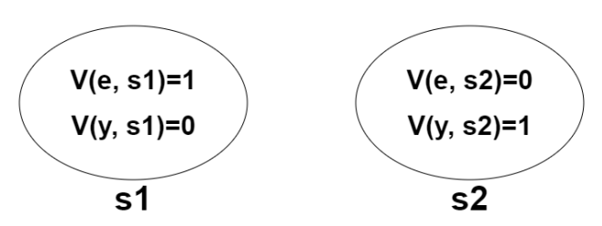

Рисунок 1. Первая модель: M1

- Во-вторых, сестры замечают, что им нужен компромисс, и таким образом получают предложение *s3*. Вторая модель показана на рисунке 2.

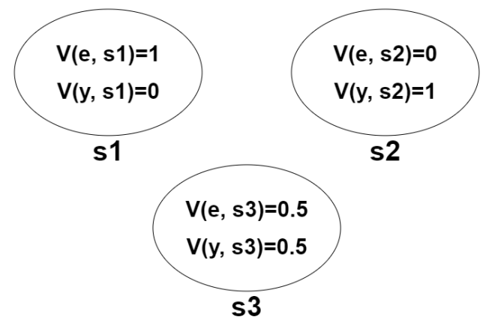

Рисунок 2. Вторая модель: M2

Поскольку предложение s3 находится между BATNA и WATNA обеих сестер, *V(e,s3)* = *V(y,s3)* = 0,5. В модели *M2* мы имеем *M2 6|≠ ◊(e ∧ y)*, но *M2 |=w ◊(e ∧ y)*, что означает, что на втором шаге не существует предложения, которое бы перекрывало BATNA сестер, но существует предложение, перекрывающее их WATNA. Кроме того, *M2 |≠ ◊((◊e → e) ∧ (◊y → y))*, что означает, что не существует наилучшего предложения для двух сестер.

- Наконец, сестры замечают BATNA друг друга, поэтому предлагается *s4*. Третья модель показана на рисунке 3. Поскольку предложение *s4* превышает (только) BATNA обеих сестер, имеем *V(e,s4)* = *V(y,s4)* = 1. В модели *M3* мы имеем *M3 |=w ◊(e∧y)*, что означает, что на заключительном шаге существует предложение над BATNA обеих сестер. Кроме того, *M3 |=w ◊((◊e → e) ∧ (◊y → y))*, что означает, что существует наилучшее предложение для обеих сестер.

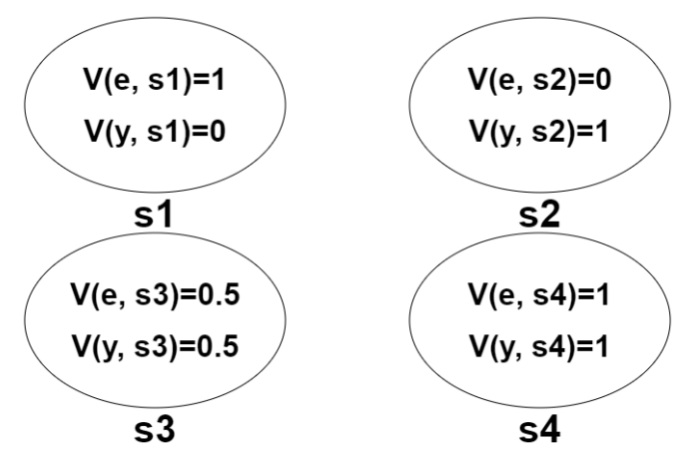

Рисунок 3. Третья модель: M3

# Новые операторы

В разделе 3.2 мы формализовали утверждение «агент *i* может принять или отклонить предложение s» как *M,s |≠ i и M,s |≠ ¬i* с помощью семантики. Однако мы не можем выразить это утверждение с помощью синтаксиса, используя операторы *¬,∧,∨,→*. Поэтому мы хотим добавить новый оператор для выражения таких предложений.

Поскольку отрицание *¬* не является симметричным, естественной идеей является определение нового отрицания ∼ как дуала ∼.

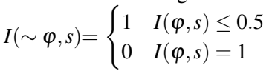

Замечание 5. На самом деле, Бааз (Baaz, 1996) дал это определение оператора отрицания уже в последней своей работе по бесконечномерной логике Гёделя. Однако основным ¨оператором, который он изучал, был оператор 4, который определяется следующим образом:

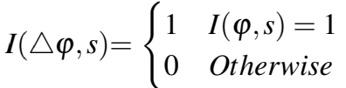

Легко видеть, что *4ϕ ≡ ¬ ∼ ϕ* и *∼ ϕ ≡ ¬4ϕ*. Причина, по которой мы не используем оператор 4, заключается в том, что из семантики мы видим, что *M,s |= ϕ iff M,s |= 4ϕ*, поэтому мы не можем различать чтения двух формул в синтаксисе, поскольку и *i*, и 4*i* должны читаться как «агент *i* примет предложение». Однако, поскольку мы можем использовать 4 и *¬* для выражения оператора ∼, позже мы приведем аксиомы ∼ из аксиом 4 в этой статье.

Согласно этому определению, мы читаем ∼ *i* как «агент *i* может отклонить предложение (предложение ниже BATNA агента *i*)». Следовательно, мы можем выразить утверждение «агент *i* может принять или отклонить предложение» формулой *¬¬i∧ ∼ i*.

Кроме того, у нас есть несколько аксиом ∼, которые происходят из аксиом 4 (Preining, 2010; B´ılkova et al., ´2022):

*- ¬ ∼ ϕ ∨ ¬¬ ∼ ϕ*

*- ¬ ∼ (ϕ ∨ψ) → (¬ ∼ ϕ ∨ ¬ ∼ ψ)*

*- ¬ ∼ (ϕ → ψ) → (¬ ∼ ϕ → ¬ ∼ ψ)*

*- ¬ ∼ ϕ → ϕ*

*- ¬ ∼ ϕ → ¬ ∼ ¬ ∼ ϕ*

- Из *ϕ* следует *¬ ∼ ϕ*

Кроме того, поскольку мы рассматриваем 3-значную логику Гёделя, ¨ существует и другое правило, например:

Из *∼ (ϕ → ψ)* и *∼ (ψ → χ)* следует, что *ϕ*.

# Заключение и будущая работа.

В данной работе мы предоставили 3-значную логическую семантику для выражения ситуации переговоров. Мы разделяем предложения на три части - должны быть приняты, должны быть отвергнуты, могут быть приняты и могут быть отвергнуты - путем сравнения их с BATNA и WATNA каждого агента. Мы предоставили нашу семантику, используя модель предложений, подобную модели Крипке, где мы рассматриваем возможные миры как предложения, а пропозициональные переменные как имена агентов. Затем мы формализовали в нашей семантике и синтаксисе некоторые утверждения о переговорах, например, о наилучшем предложении, и привели пример, показывающий, как мы определяем ситуацию переговоров с помощью нашей семантики. Позже мы предоставили несколько новых операторов для выражения утверждений, которые не могут быть показаны с помощью обычных операторов, и, наконец, показали, что наша семантика может выражать некоторые переговорные состояния и ситуации на конкретном примере.

К сожалению, в данном исследовании наша семантика основана на модальной логике Гёделя, и аксиомы операторов ¨ уже изучены. Однако в данной работе мы даем неформальное прочтение модальной логики и показываем, что согласованные состояния могут быть показаны с помощью базового фрейма, который можно рассматривать как фрейм Крипке S5. Таким образом, мы открыли новый взгляд на изучение переговоров и многоагентных систем в модальной логике.

Другие будущие работы остались следующими:

- В данной работе мы используем трехзначную оценку, основанную на BATNA и WATNA. Одно из будущих направлений - рассматривать оценку как оценку предложений от 0 до 1 и давать границы BATNA и WATNA. Например, если мы определим границу WATNA как 0,3, а BATNA - как 0,8, то предложения со значением 0,5 будут считаться находящимися между BATNA и WATNA, а со значением 0,9 - превышающими BATNA. В этой статье мы сравниваем границы BATNA/WATNA и предложения в качестве предварительной работы, а затем даем 3-значную оценку. Поскольку логика Гёделя может иметь конечное или бесконечное число значений, в модели предложения можно использовать многозначную оценку (от 0 до 1).

- В нашей модели предложений *M = (S,V)* мы не используем отношение доступности, как в модели Крипке, потому что R не работает, так как мы считаем, что можно выбрать только одно предложение и сравнить каждое предложение друг с другом. Если мы можем выбрать более двух предложений и объединить их в решение, мы можем использовать отношения, чтобы выразить, могут ли два предложения быть выбраны вместе или нет. Например, мы можем использовать *s1 ∪ s2* для обозначения комбинированного предложения, включающего *s1* и *s2*, и можем определить отношение «удовлетворен» как:

* *M,s1 ∪ s2 |= ⊥ iff s1Rs2*
* *M,s1 ∪ s2 |= ϕ* если *(M,s1 |= ϕ* или *M,s2 |= ϕ)* и не *s1Rs2*.

- В этой статье мы использовали нашу 3-значную семантику для выражения переговорных ситуаций в системе ODR. На самом деле, используя эту семантику, мы можем показать и другие ситуации, например, стратегию в теории игр. Если агент получает большую выгоду от стратегии, то он будет рад ее выполнить; если агент много теряет от стратегии, то он не будет ее выполнять; а если агент получает или теряет мало от стратегии, то он может колебаться, выполнять ее или нет. Мы видим, что это рассмотрение очень похоже на нашу семантику, основанную на BATNA и WATNA. В этом случае, поскольку не все стратегии могут быть замечены каждым агентом, нам может понадобиться добавить различные отношения для каждого агента, как в эпистемической логике.

# Благодарности

Мы хотели бы поблагодарить Такахиро Савасаки за полезные комментарии. Мы также благодарны Вачаре Фунгвачаракорну и Канаэ Цусиме за полезные обсуждения. Наконец, но не в последнюю очередь, мы хотели бы поблагодарить рецензентов за внимательное прочтение и полезные комментарии. Это исследование поддержано AIP challenge.

# Ссылки

1. Agotnes, T., van der Hoek, W., and Wooldridge, M. (2011). ˚ On the logic of preference and judgment aggregation. Autonomous Agents and Multi-Agent Systems, 22:4– 30.
2. Andrade, F., Novais, P., Carneiro, D., Zeleznikow, J., and Neves, J. (2010). Using BATNAs and WATNAs in online dispute resolution. In New Frontiers in Artificial Intelligence: JSAI-isAI 2009 Workshops, LENLS, JURISIN, KCSD, LLLL, Tokyo, Japan, November 19- 20, 2009, Revised Selected Papers 1, pages 5–18. Springer.
3. Baaz, M. (1996). Infinite-valued Godel logics with 0-1- ¨ projections and relativizations. In Godel’96: Logi- ¨ cal foundations of mathematics, computer science and physics—Kurt Godel’s legacy, Brno, Czech Republic, ¨ August 1996, proceedings, volume 6, pages 23–34. Association for Symbolic Logic.
4. B´ılkova, M., Frittella, S., and Kozhemiachenko, D. (2022). ´ Paraconsistent Godel modal logic. In ¨ International Joint Conference on Automated Reasoning, pages 429–448. Springer.
5. Caicedo, X. and Rodr´ıguez, R. O. (2015). Bi-modal Godel ¨ logic over [0, 1]-valued kripke frames. Journal of Logic and Computation, 25(1):37–55.
6. Dunne, P. E. (2005). Extremal behaviour in multiagent contract negotiation. Journal of Artificial Intelligence Research, 23:41–78.
7. Dunne, P. E., Wooldridge, M., and Laurence, M. (2005). The complexity of contract negotiation. Artificial Intelligence, 164(1-2):23–46.
8. Endriss, U. and Pacuit, E. (2006). Modal logics of negotiation and preference. In European Workshop on Logics in Artificial Intelligence, pages 138–150. Springer.
9. Follett, M. P. (2011). Constructive conflict. Sociology of Organizations: Structures and Relationships, 417.
10. Kraus, S. (1997). Negotiation and cooperation in multiagent environments. Artificial intelligence, 94(1- 2):79–97.
11. Lodder, A. R. and Zelznikow, J. (2005). Developing an online dispute resolution environment: Dialogue tools and negotiation support systems in a three-step model. Harv. Negot. L. Rev., 10:287.
12. Notini, J. (2005). Effective alternatives analysis in mediation:“BATNA/WATNA” analysis demystified. URL: https://www. mediate. com/articles/notini1. cfm.[01/2022].
13. Preining, N. (2010). Godel logics–a survey. In ¨ International Conference on Logic for Programming Artificial Intelligence and Reasoning, pages 30–51. Springer.
14. Ragone, A., Di Noia, T., Di Sciascio, E., and Donini, F. M. (2006). A logic-based framework to compute pareto agreements in one-shot bilateral negotiation. FRONTIERS IN ARTIFICIAL INTELLIGENCE AND APPLICATIONS, 141:230.
15. Robles, G. (2014). A simple Henkin-style completeness proof for Godel 3-valued logic G3. ¨ Logic and Logical Philosophy, 23(4):371–390.
16. Rodriguez, R. O. and Vidal, A. (2021). Axiomatization of crisp Godel modal logic. ¨ Studia Logica, 109(2):367– 395.
17. Yang, C., Xu, T., Yang, R., and Li, Y. (2018). Multiagent single-objective negotiation mechanism of personalized product supply chain based on personalized index. Advances in Mechanical Engineering, 10(10):1687814018795785.